<頁面邊界上20下20左15右15>
荷德比法豐富十日遊<主標題字型新細明體26號>
【羅浮宮、羅亞爾河雙堡、遊三河、五大風味餐】
<附標題字型新細明體22號>
行程特色
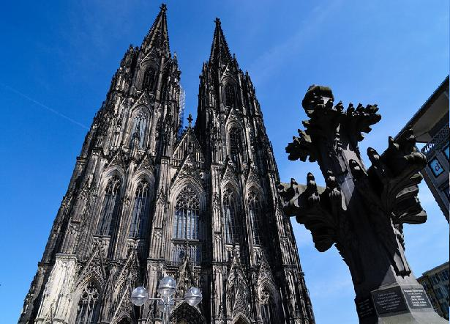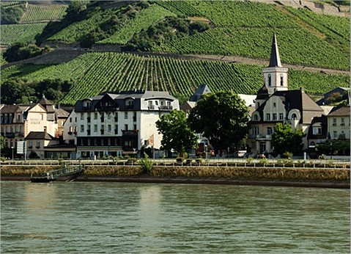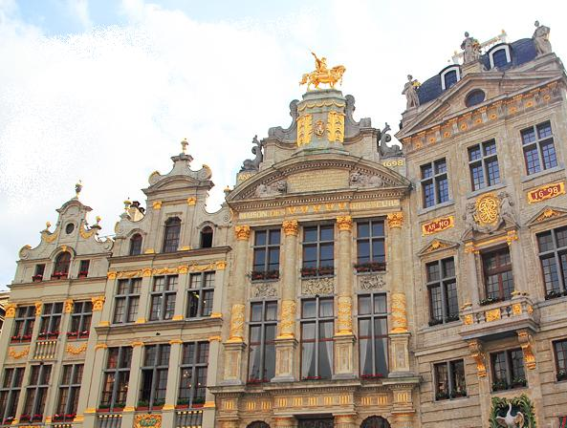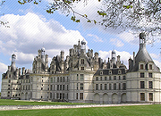
<圖片大小35*45mm..1000*221pix>
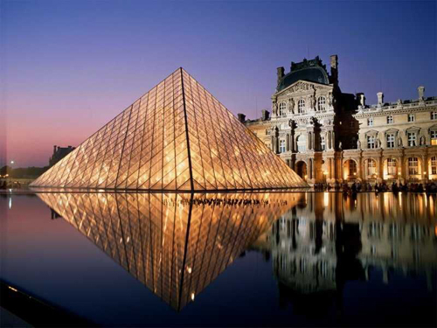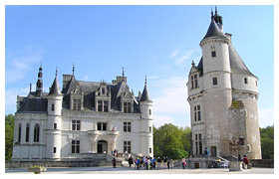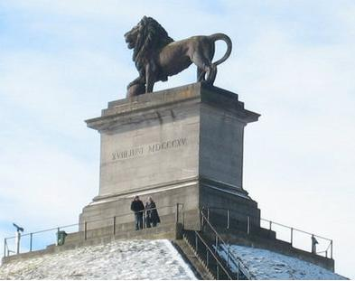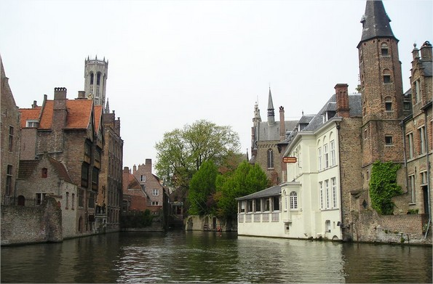

【特別企劃】
★羅浮宮
羅浮宮位於法國巴黎市中心的塞納河邊，原是法國國王菲力浦奧古斯特，於西元1200年為防巴黎西塞而建的堡壘，到法蘭西一世，下令拆掉堡壘改建成文藝復興式的皇宮。，現在是羅浮宮博物館，擁有的藝術收藏達40萬件，包括雕塑，繪畫，美術工藝及古代東方，古代埃及和古希臘羅馬等7個門類。其中最重要的為羅浮宮三寶：米羅的維納斯、勝利女神和蒙娜麗莎的微笑。

★香波堡
香波堡是羅亞爾河流域城堡群中最大的城堡，所費不貲，耗費數百年的光陰才完成。受到文藝復興時期義大利建築風格的影響，雄心勃勃且痴迷於狩獵的弗朗索瓦一世開始修建香波堡，作為狩獵行宮，擁有：長156米，高56米，77座樓梯，282座煙囪和426個房間。其中最為有名的設計即是它的雙螺旋梯。雙螺旋梯是由達文西設計，位於城堡的主塔中央，兩座不同入口的螺旋式階梯環繞同一空心石柱，交錯盤結貫穿城堡的三層樓。
★雪濃梭堡
又稱為六女堡。靠近雪濃梭（Chenonceaux）小村落，建立在羅亞爾河的支流謝爾河上，城堡是由法國文藝復興時期的建築師菲利伯特·德洛姆設計的。從16世紀以來經過六位女主人的修建，花團錦簇的庭園、創意巧思的城堡設計，處處浮現出女性浪漫典雅的品味，傳說中羅亞爾河中的倒影加上戴安娜與凱薩琳兩座花園，更能顯現此堡女性之美。

【特色景點】
- 造訪荷蘭北海漁村-佛倫丹，體驗當地民俗風情

- 參觀世界知名的哥德式教堂－科隆大教堂
- 遊覽評選為歐洲最美麗城市的比利時中古世紀名城－－布魯日
- 拜訪歐洲最美麗廣場之一的布魯賽爾、黃金大廣場並拜訪聞名的尿尿小童
- 前往滑鐵盧古戰場，憑弔英雄豪傑壯烈犧牲的景況
- 搭乘玻璃船遊覽阿姆斯特丹運河風光
- 開放空間式的博物館村－風車村（Zaanse Schans）
- 德國萊茵河遊船，欣賞兩岸古堡醉人美景
- 羅亞河流域規模最大、最壯麗有歐洲堡王之稱－香波堡
- 優雅、浪漫、淒美號稱堡后，又稱為六女堡－雪濃梭堡
- 中古小鎮－沙特爾，感受宗教聖地的莊嚴神聖
- 細細品味花都風情，參觀世界知名的藝術殿堂－－羅浮宮

全程飯店內享用美式早餐
中式料理六菜一湯
荷蘭北海魚排餐
德國豬腳風味餐
比利時淡菜海鮮料理
羅亞爾河地方料理
法式田螺風味餐佐以葡萄酒

航空公司<新細明體12粗體置中> | 班機代號 | 出發地 | 目的地 | 出發時間 | 抵達時間
中華航空<新細明體12號置中> | CI065 | 桃園 | 阿姆斯特丹 | 22:20 | 09:00+1
中華航空 | CI066 | 阿姆斯特丹 | 桃園 | 14:00 | 13:00+1

第一天 | 台北/（飛行3時50分）曼谷/（飛行12時30分）阿姆斯特丹（荷蘭）<新細明體13號>
<內文新細明體12號>今日帶著一顆愉悅的心前往桃園機場集合，辦理登機手續後，搭乘舒適安全的豪華客機經曼谷飛往有「鮮花之都」、「運河之都」稱號的荷蘭首都－－阿姆斯特丹，今日夜宿於機上。
第二天 | 阿姆斯特丹－22KM－佛倫丹－284KM－科隆（德國）

【佛倫丹】
在此您可以看到荷蘭人傳統的漁村及富有浪漫情調的漁人碼頭，或是看見穿著傳統荷蘭服飾的居民從您身邊走過，頓時會有置身在數百年前的錯覺！讓您體驗當地民俗風情並在此享用※北海魚排餐。
【科隆】
是德國第四大城，亦是德國內陸最重要的港口之一，萊茵地區的經濟文化和歷史中心。它已有2000多年的歷史，是德國最古老的城市之一。
【科隆大教堂】
是聯合國教科文組織列名之世界文化遺產，此教堂是德國境內最大的哥德式建築物，塔高達157公尺，教堂內外古雅精緻的雕像與繪畫如果逢上管風琴演奏頃聽響徹堂內的雄厚樂音，那股超世俗的氣氛，更令您油然而生虔敬之心。
【下車參觀】：『佛倫丹』、『科隆大教堂』
【風味餐食】： 北海魚排餐

早餐：機上 午餐：北海魚排料理 晚餐：中式料理六菜一湯
住宿：RAMADA TREFF或同級
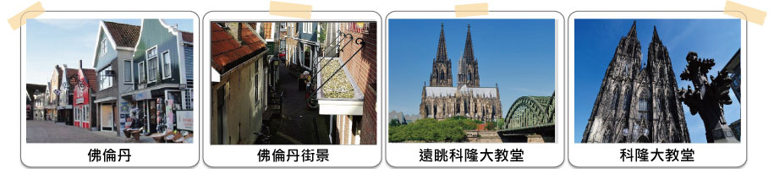
<<j網站1000*221pix>
<圖片大小35*184.5>
第三天 | 科隆─124KM─萊茵河遊船─318KM─布魯塞爾（比利時）
【萊茵河遊船】
發源於瑞士南境悠遠綿長的萊茵河南下至ＢＯＰＰＡＲＤ，兩岸懸崖絕壁，山谷陡峭有壯觀的葡萄園，高聳入雲的岩峰陸續出現的古堡，圍在教堂四周的村莊，以及聆聽悅耳的蘿蕾萊之歌和蘿蕾女神之淒美傳說。在一小時的行船時間裏，在藍天白雲的幽靜中，您可慢慢享受著萊茵河上綺麗動人的原野風光，抵達ＳＴ．ＧＯＡＲ後，下船前往蘿蕾萊石正對面的蘿蕾萊餐廳享用※德國豬腳大餐，除了令您食指大動之外，您更可以一邊用餐一邊欣賞萊茵風光及美麗的蘿蕾萊石。
【布魯塞爾】
為比利時的首都，也是歐洲聯盟的主要行政機構所在地，有歐洲首都的美譽。
【拉根公園】
當今比利時國王居住所在地，公園北邊是１９５８年萬國博覽會的會場，公園內除了有國王的宮殿外，還有建國百年紀念公園中最有看頭的◎原子模型，它是一個將鐵分子模型放大２０００億倍的建築物，另外在公園內還有收藏中國、日本陶、瓷器的中國館以及古色古香的日本亭。
【黃金大廣場】
聯合國教科文組織列名之世界文化遺產，布魯塞爾最精華的部份，也是作家雨果稱它為歐洲最美麗的廣場之一，廣場中央可見熙熙攘攘的花市，蔬果市場，廣場兩側最引人注目的是９０公尺高的市政府高塔和展示著來自世界各地捐贈的尿尿小童衣裳的國王之家。隨後領隊將會帶領您共同去尋找尿尿小童的蹤跡，一償您多年夢想未完成的心願。
【下車參觀】：『原子模型』、『黃金大廣場』、『市政府高塔』、『國王之家』、『尿尿小童』
【行車遊覽】：『拉根公園』、『國王的宮殿』、『中國館』、『日本亭』
【特別安排】：『萊茵河遊船』
【風味餐食】： 德國豬腳風味餐

早餐：美式早餐 午餐：德國豬腳風味餐 晚餐：中式料理六菜一湯
住宿：GRESHAM BELSON或同級
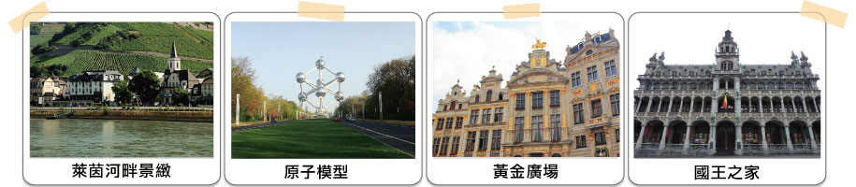

第四天 | 布魯塞爾─18KM─滑鐵盧古戰場－295KM－巴黎（法國）～羅浮宮+塞納河遊船
【滑鐵盧古戰場】
此地是當年英、法兩軍對峙時，英國威靈頓將軍率領的軍隊之据點。而獅子像山丘是１８２４年後紀念滑鐵盧戰役時陣亡的比利時荷蘭軍隊將士所建造的人工塚。
【羅浮宮】
羅浮宮位於法國巴黎市中心的塞納河邊，原是１２世紀時為鞏固塞納河的險要位置而建成的要塞，現已是蒐集世界名畫，雕塑古物之藝術寶庫。並入內參觀鎮館三寶－－蒙娜麗莎的微笑、米羅的維納斯和勝利女神像，讓您一窺藝術殿堂之奧妙。
【塞納河遊船】
看看巴黎兩岸美麗的風光，以及古樸典雅的建築物，隨著香頌音樂，當遊船行經塞納河上每一座橋時，別有一番悠閒浪漫的情趣。
【下車參觀】：『滑鐵盧古戰場』
【入內參觀】：『羅浮宮』
【特別贈送】：『塞納河遊船』

早餐：美式早餐 午餐：中式料理六菜一湯 晚餐：中式料理六菜一湯
住宿：RADISSON BLU CDG或 BEST WESTERN CDG APT或同級
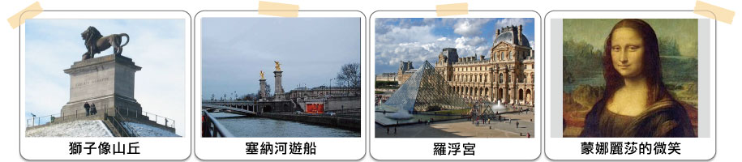

第五天 | 巴黎─160KM─羅亞爾河城堡之旅－32KM－杜爾
今日專車前往位於法國中部，風景優美及氣候宜人的羅亞爾河流域（㊣聯合國教科文組織列名之世界文化遺產），隨即前往法國皇室、詩人所喜愛的羅亞爾河谷地。
【香波堡】
羅亞河流域規模最大、最壯麗有歐洲堡王之稱，堡內房間數多達４４０間，可與凡爾賽宮媲美。此堡為歷代法國英雄人物如路易十四、拿破崙等皇室最鐘愛的狩獵行宮建於十六世紀，可稱為古堡群之代表。
【雪濃梭堡】
中午途經布洛瓦城稍事觀光後專車前往參觀優雅、浪漫、淒美號稱堡后的雪濃梭堡，此一以優雅、浪漫、淒美聞名的古堡，又稱為六女堡。傳說中羅亞爾河中的倒影加上戴安娜與凱薩琳兩座花園，更能顯現此堡女性之美。
夜宿羅亞爾河之珠－杜爾。

【入內參觀】：『香波堡』、『雪濃梭堡』
【風味餐食】： 法式地方料理

早餐：美式早餐 午餐：法式地方料理 晚餐：中式料理六菜一湯
住宿：HOLIDAY INN 或 MERCURE CENTRE 或同級
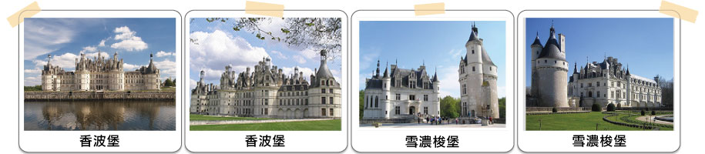

第六天 | 杜爾－184KM－沙特爾ＣＨＡＲＴＲＥＳ－89KM－巴黎～市區觀光
【沙特爾】
上來到中古小鎮－沙特爾，參觀由十三世紀建立沙特爾大教堂（㊣聯合國教科文組織列名之世界文化遺產），其左右各為羅馬式及歌德式尖塔其厚實與精緻之建築工藝，足以虜獲人心。
【市區觀光】
下午帶著浪漫的情懷回到巴黎展開市區觀光：為紀念拿破崙的勝利與光榮所建的凱旋門，及以１２條國道呈放射狀為主的星辰廣場，您可在此體驗拿破崙的豐功偉業，全長約２公里的香榭麗舍大道，兩側有著名的大劇場、餐廳、咖啡廳，是一條最能表現巴黎風格的街道，您可在此悠閒的散步逛街體驗巴黎浪漫的風情。之後再上車途經法王路易１６及皇后瑪麗安東尼被送上斷頭台的協和廣場，及為了紀念西元１８８９年萬國博覽會而設計的地標巴黎鐵塔。之後您將有機會至法國著名的免稅店選購法國最有名的各式香水及化妝品，並至著名的百貨公司選購各式名牌商品。
晚餐特別安排※法式田螺風味餐，佐以葡萄美酒，晚餐後可自費參觀紅磨坊夜總會，參觀歌舞表演，體會歐洲上流社會的享受。
【入內參觀】：『沙特爾大教堂』
【下車參觀】：『凱旋門』、『星辰廣場』、『巴黎鐵塔』
【行車遊覽】：『香榭麗舍大道』、『協和廣場』
【風味餐食】： 法式田螺風味餐佐以葡萄美酒

早餐：美式早餐 午餐：敬請自理 晚餐：法式田螺風味餐佐以葡萄美酒
住宿：RADISSON BLU CDG或 BEST WESTERN CDG APT或同級
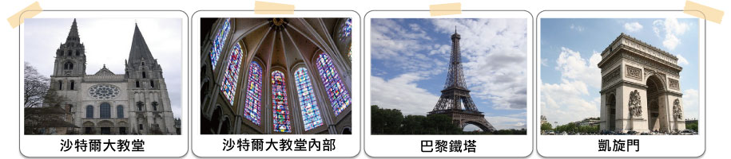

第七天 | 巴黎－319KM－布魯日－256KM－阿姆斯特丹
【布魯日】
迷人的中世紀小鎮，舊市區內盡是古意盎然的石板道，以及文藝復興時期的建築。以2000年正式被列為世界文化遺產的布魯日歷史中心最具特色，素有「北方威尼斯」之美譽，城中運河縱橫交錯，有五十座橋樑橫跨河上。您更可自費搭乘遊船巡遊運河好好享受中世紀的氣氛，發思古之幽情。
【ＭＡＲＫＴ廣場】
布魯日的中心廣場，映入眼簾的是充滿哥德式建築風格的市政府以及象徵布魯日浪漫情調的鐘樓，在廣場東側的聖血禮拜堂是布魯日最著名的教堂，堂內供奉著耶路撒冷聖地取回的基督聖血和遺物。下午專車前往阿姆斯特丹。
【下車參觀】：『ＭＡＲＫＴ廣場』、『鐘樓』、『聖血禮拜堂』
【風味餐食】： 西式淡菜海鮮料理

早餐：美式早餐 午餐：西式淡菜海鮮料理 晚餐：中式料理六菜一湯
住宿：PARK PLAZA 或 CROWNE PLAZA或同級
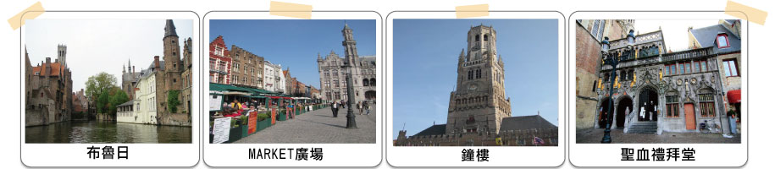

第八天 | 阿姆斯特丹－風車村（Zaanse Schans）－市區觀光
【木鞋工廠】
參觀由白楊木挖空製成的荷蘭木靴，大小尺寸齊全您不但可買回去給孩子穿或送人外更可以當成花器使用，保證令您愛不釋手。
【風車村（Zaanse Schans）】
風車村的風車於1574年後陸續建立。而目前的風車村新建於1960年代，當地人將商店、歷史建築、農舍、風車及房子都遷移到此地，對觀光客來說是一個開放空間式的博物館村。
【運河遊船】
搭乘玻璃船遊覽市區運河，您可飽覽運河風光，一路上您可看見阿姆斯特丹道地的建築式樣，整齊、美麗的水上人家，以及天才畫家梵谷最欣賞且時常掛在嘴邊的瑪雷吊橋。
【鑽石工廠】
鑽石交易早在16世紀時已引進荷蘭，至今阿姆斯特丹仍是全世界最重要的鑽石中心之一。看看荷蘭人引以為豪的鑽石切割工藝，世界著名的鑽石之所以變得光彩奪目，很多即是由荷蘭鑽石工廠的切割整形研磨的加工手續才得以迷倒世人。今天，它更吸引了來自世界各地的數百萬觀光客和買主，爭相目睹鑽石的光彩。
【市區觀光】
晚餐前途經阿姆斯特丹最負盛名的廣場－－水壩廣場及舊皇宮、紅燈區(Red Light District)是阿姆斯特丹法定的風化區，位於舊教堂(Oudekerk)附近，許多觀光客抱著開開眼界的心態，來這裡看看身材姣好的櫥窗女郎。但是請注意這裡是不允許照相的，並請注意您自身的安全與小心扒手。
【入內參觀】：『風車村』、『木鞋工廠』、『鑽石工廠』
【下車參觀】：『水壩廣場』、『舊皇宮』、『紅燈區』
【特別安排】：『玻璃船遊覽運河』

早餐：美式早餐 午餐：中式料理六菜一湯 晚餐：中式料理六菜一湯
住宿：PARK PLAZA 或 CROWNE PLAZA或同級
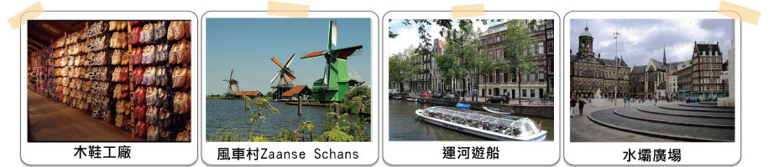

第九天 | 阿姆斯特丹/（飛行10時45分）曼谷/（飛行3時30分）台北
今日帶著一顆依依不捨的情懷前往史基浦機場搭機經曼谷飛返台北，當晚夜宿機上。
早餐：美式早餐 午餐：機上 晚餐：機上
住宿：機上

第十天 | 台北
班機於今日下午抵達久違的台北，回到溫暖的家，結束此次浪漫的中西歐之旅。
- 本公司保有因航班變動或調整、行程當地景點休假、展覽或其它不可抗力因素(如天侯不佳)等因素，修改最後行程之權利，行程、班機時間、住宿飯店之最後確認以說明會資料為主；此必要之行程修改以不影響旅客之權益為準。

1.本團若人數未達16人以上，本公司有權利與其他優質同業聯合出團
2.本團最低出團人數為20人以上(含領隊)，最多為45人以下(含領隊)，台灣地區將派遣合格領隊隨行服務
3.即日起旅客進出歐盟國家，如隨身攜帶超過(含)1萬歐元須向海關申報，包含現金、旅行支票、本票及匯票等。請各位貴賓遵守以免受罰
4.請勿攜帶仿冒品(皮件、手錶、飾品)前往歐洲，一經查到、將處以重罰歐元10,000之罰款
5.出境時攜帶台幣不得超過NT$40000
6.若有特殊飲食習慣，如吃素、兒童餐••等，請於出發五天前通知領隊，以便代為安排
7.響應環保概念旅館內無牙刷、牙膏，吹風機亦不是每家旅館都有，並另請自備拖鞋
8.國人赴法國旅遊時，依法國道路法之規定，凡座椅配有安全帶之車輛行駛時，旅客應繫安全帶，以確保自身安全
9.各地海關均有特殊規定，請遵照領隊說明
10.至國外旅遊均有付小費的習慣，以表示對服務提供者的致意與感激，這是一種禮貌；由於各地區小費的習慣不一，請遵照領隊說明
11.領隊、導遊及司機服務小費總計歐元１００元。服務小費是由各位貴賓給予領隊、導遊、司機等人員之肯定與鼓勵，感謝您的嘉許
12.如遇有不可抗拒之情況，本公司保有變更同等級飯店、航空公司、飛行班次及交通工具或旅行方式的權利

【安全守則】
‧為了您在本次旅遊途中本身的安全，我們特別請您遵守下列事項，這是我們應盡告知的責任，也是保障您的權益 上、下遊覽車或遊覽觀光區時，慎防搶劫或扒手，錢財或護照等貴重物品務必慎重保管。離開飯店或遊覽車時，請仔細檢查隨身物品以免遺失
‧歐洲地區保險法規明定，旅遊團體所使用的遊覽車對車內的旅客（依團體名單）人身保有意外險，但對旅客所存放的行李或私人物件，不附遺失或損壞之賠償。在住宿的旅店中，若旅客離開房間，對置放於房內之行李或物品亦不附帶保管的責任
‧住宿飯店時請隨時將房門扣上安全鎖，以策安全；請勿隨便開門讓陌生人進入
‧團體需一起活動，途中若要離隊需徵得領隊同意以免發生意外
‧夜間或自由活動時間若需自行外出，請告知領隊或團友，並應特別注意安全

